Manuel Flury
Agrarökologie – die Land- und Ernährungswirtschaft der Zukunft
#agroecologyworks
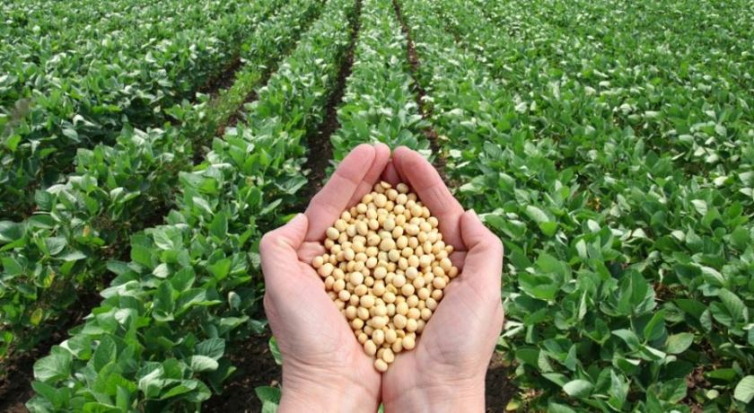
Heute gelingt es der modernen Landwirtschaft weltweit auf weniger Land mit weniger Bäuerinnen und Bauern ein Mehrfaches zu produzieren und immer mehr Menschen mit immer höheren Ansprüchen zu ernähren. Doch die sozialen und ökologischen Kosten sind hoch. Und die Zahl der weltweit von Hunger betroffenen Menschen steigt erstmals seit den 80er Jahren wieder an. International gilt die Agrarökologie als zukunftsfähige Art der Land- und Ernährungswirtschaft. Die Schweiz ist zwar auf guten Wegen. „Bio» gilt viel. Pestizide aus der Landwirtschaft im Trinkwasser und die schwindende Artenvielfalt müssen jedoch die Bauern und Bäuerinnen, uns Konsument*innen und die Politik zum Handeln auffordern.

Aktuell leiden über 820 Millionen Menschen an Hunger und Unterernährung, obwohl weltweit genügend Nahrungsmittel produziert werden, um die gesamte Menschheit zu ernähren. Gleichzeitig betrifft Über- und Fehlernährung bald jede dritte Person, nicht nur in Industrie- sondern zunehmend auch in Entwicklungsländern. Wegen der Globalisierung der Märkte wird in Dakar, der Hauptstadt des westafrikanischen Staates Senegal, alles Brot mit importiertem Mehl aus der Europäischen Union gebacken. In der Schweiz konsumieren wir vermeintlich aus Italien stammende chinesische Tomaten.
Die aktuelle Ernährungswirtschaft, bei der lediglich zwölf Pflanzen- und fünf Tierarten einen Grossteil der Ernährung sichern, weltweit drei Grosskonzerne – darunter auch das Basler Unternehmen Syngenta – mehr als zwei Drittel des gesamten Saatguts bereitstellen und fast ein Fünftel der Nahrungsmittel international transportiert werden, ist äusserst anfällig auf politische, soziale, wirtschaftliche oder ökologische Krisen. Zudem ist die moderne Landwirtschaft mitverantwortlich für den Verlust an Artenvielfalt und Bodenfruchtbarkeit sowie für die Verschmutzung der Trinkwasserreserven und der Luft. Die daraus entstehenden Umweltschäden und Gesundheitsprobleme verursachen Kosten, welche die Allgemeinheit zu tragen hat.

Langfristig friedliches Zusammenleben sichern

Den Hunger bis 2030 zu beenden ist ein zentrales Anliegen der Vereinten Nationen.
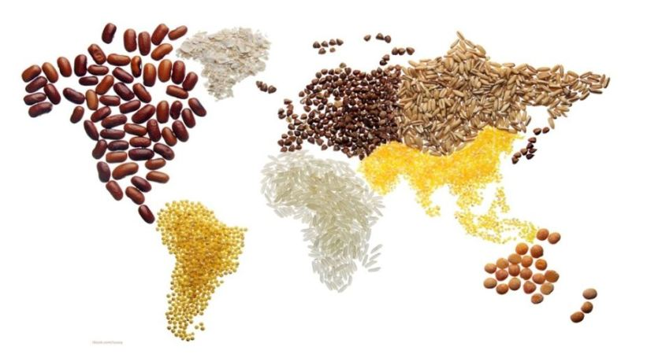
Die weltweit zunehmend städtische Bevölkerung soll sich mit ausreichenden, gesunden und gesund produzierten Nahrungsmitteln versorgen können. Es herrscht globale Einigkeit darüber, dass ein friedliches und prosperierendes Zusammenleben nicht möglich ist, wenn Menschen hungern oder fehlernährt sind und ihre Heimat verlassen, um anderswo ein Leben in Würde und Sicherheit zu suchen.

Agrarökologie zeigt den Weg in die Zukunft

Eine zukunftsfähige Handlungsweise besteht darin, die Produktion und den Konsum von Nahrungsmitteln lokal zu verankern und somit langfristig zu sichern. Anhaltspunkte, wie das für Mensch und Umwelt verträglich geschehen kann, bietet die Agrarökologie. Bauern, Konsumentinnen und die an Verarbeitung und Handel Beteiligten entwickeln gemeinsam innovative Wege, um mehr mit weniger zugekauften Futtermitteln, sowie künstlichen Schädlingsbekämpfungs- und Düngemitteln zu produzieren und eine vielfältige und gesunde Ernährung zu gewährleisten.

Agrarökologie bezeichnet eine Landwirtschaft, die sich an wissenschaftlichen ökologischen Prinzipien orientiert und auf bäuerlichen Erfahrungen im haushälterischen Umgang mit natürlichen Produktionsgrundlagen beruht. Mit Kompost werden zum Beispiel Nährstoffe und Biomasse wiederverwendet und die Bodenfruchtbarkeit erhalten. Ein ausgeglichener Mix von Pflanzen- und Tierproduktion erhält nicht nur die Artenvielfalt, sondern stellt auch die für eine gesunde Ernährung nötige Vielfalt an Nahrungsmitteln sicher. Gemeinsames Lernen und der Austausch von Wissen sind das A und O der Agrarökologie in der Praxis. Agrarökologie schliesst soziale Veränderungen ein, mit dem Ziel einer möglichst direkten Vermarktung zwischen Produktion und Konsum, einer stärkeren Ausrichtung auf lokale Eigenheiten und der Anerkennung von Frauen und Jugendlichen in ihrer Rolle als Unternehmerinnen.
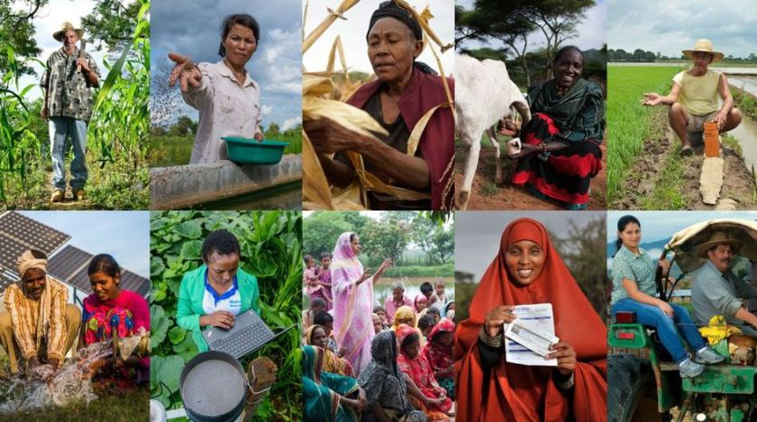

«Grundsätze der Agrarökologie»
Das Expertenpanel des Welternährungsausschusses formuliert in seinem im Juli 2019 veröffentlichten Bericht drei miteinander verbundene Prinzipien von «Agrarökologie:
- Die Ressourcen effizienter nutzen, das bedeutet: Ressourcen wiederverwerten («Recycling»); erneuerbare Ressourcen verwenden; soweit wie möglich die Nahrungsmittel- und Biomassenkreisläufe schliessen; externe Inputs soweit wie möglich verringern oder ganz vermeiden.
- Die Belastbarkeit und Widerstandsfähigkeit («Resilienz») stärken, das bedeutet: die Bodenfruchtbarkeit erhalten und verbessern; die Tiergesundheit und ihr Wohlbefinden sichern; die Artenvielfalt erhalten; das Zusammenspiel von Tieren, Pflanzen, Bäumen, Boden und Wasser in der Produktion beachten; wirtschaftlich diversifizierte, tragfähige Betriebe fördern.
- Die soziale Gerechtigkeit und die Verantwortung gewährleisten, das bedeutet: mit dem Austausch von Erfahrungen zwischen Wissenschaft und Bauern und Bäuerinnen das nötige Wissen schaffen; gesunde, vielfältige sowie saisonal und kulturell angepasste Lebensmittel produzieren; würdige und tragfähige Lebensweisen für alle ermöglichen; insbesondere die Kleinbauernfamilien mit fairem Handel, fairer Arbeit und fairem Umgang mit geistigem Eigentum stützen; Direktvermarktung fördern; die Leistungen der Bauern und Bäuerinnen in der Pflege der Umwelt würdigen und entschädigen; die Produzent*innen und Konsument*innen in die Gestaltung der Ernährungswirtschaft einbeziehen.

Die Lösung ist bereits Realität, weltweit und in der Schweiz

Agrarökologie als Weg zur Erreichung der globalen Nachhaltigkeitsziele ist nicht nur eine Vision, sie ist weltweit vielerorts Realität – und zwar unter Begriffen wie Biolandbau, Kreislaufwirtschaft und Direktvermarktung.
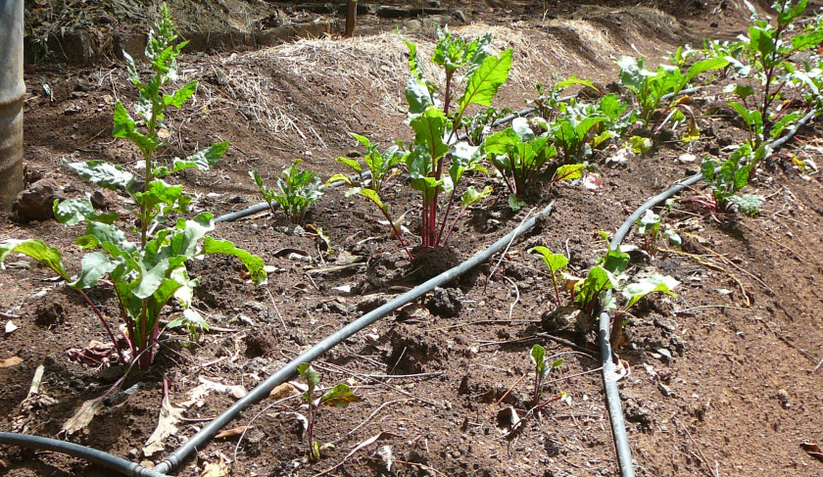Gemüseproduktion in Addis Abeba mit Tröpfchenbewässerung

In der Schweiz produzieren rund 14 Prozent der Landwirtschaftsbetriebe strikt nach dem Bio-Knospen Label und rund 36 Prozent der Schweizer Landwirte und Landwirtinnen befolgen die Richtlinien der integrierten Produktion, die den Einsatz von Pflanzenschutzmitteln zwar nicht verbieten aber massiv reduzieren.

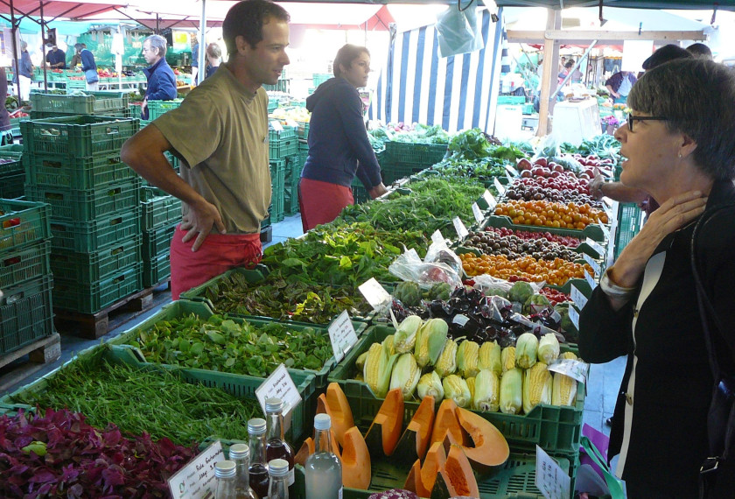
Marktstand Biogemüse in Bern

Dies reicht jedoch nicht, um den ökologischen Fussabdruck der Schweiz auf ein verträgliches Mass zu reduzieren. Gründe dafür sind neben dem bedeutenden Import von umwelt- und sozial belastenden Nahrungsmitteln die hohe Pestizidbelastung von Böden und Wasser und die bedenkliche Abnahme der Biodiversität.

Vielfalt statt Massenproduktion

« Vermag denn die Agrarökologie die Welt zu ernähren? » lautet eine oft gestellte Frage. Klar ist, dass sich maximale Produktivität mit gesunden natürlichen Lebensgrundlagen nur schwer verbinden lässt. Angesichts der Schäden, welche die herkömmliche Ernährungswirtschaft anrichtet, ist ein Wandel jedoch unumgänglich. Die wichtigere Frage lautet folglich: «Wie kann die Landwirtschaft die Welt ohne ungesunde Langzeitfolgen für Mensch und Umwelt ernähren»?

Forschungen der Forschungsanstalt für biologischen Landbau FibL in Frick zeigen, dass Biolandwirtschaft die Welt ernähren kann, wenn die Nahrungsmittelverluste bei Produktion und Transport und -verschwendung beim Konsum sowie der Fleischkonsum drastisch reduziert werden.

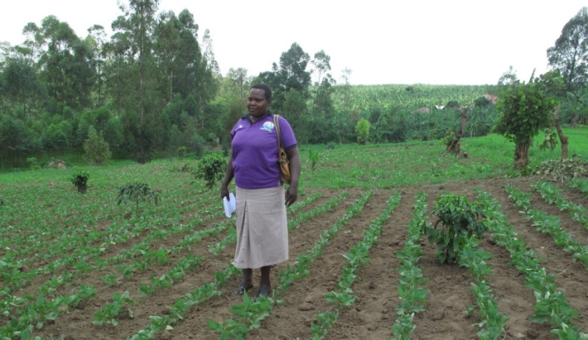Produktion von Saatgut auf dem kleinbäuerlichen Betrieb in Uganda

Der Wandel zu einer agrarökologisch ausgerichteten, zukunftsfähigen Ernährungswirtschaft verlangt demnach auch nach gesellschaftlichen Regeln. Märkte, die Nahrungsmittel umwelt- und sozialverträglich produzieren, transportieren und konsumieren, sollten für den von ihnen geschaffenen öffentlichen Mehrwert belohnt werden. Die Schweiz kennt mit den Direktzahlungen für ökologische Leistungen bereits derartige Regeln.

Die Schweiz unterstützt den Wandel

Schon heute wirkt die Schweiz an der Ausarbeitung von Regeln der FAO und der Weltkommission für Ernährungssicherheit mit, welche Länder beim Wandel zu einer zukunftsfähigen Land- und Ernährungswirtschaft anleiten. Die Schweiz unterstützt die Afrikanische Union beim Aufbau einer ökologischen Landwirtschaft. Die Schweizer Landwirtschaft mit einer multifunktionalen, auf sozialen und regionalen Ausgleich bedachten, familienbasierten und umweltschonenden Nahrungsmittelproduktion ist dabei Vorbild.

Handeln ist dringend

Für den ehemaligen Generaldirektor der Welternährungsorganisation FAO ist klar:

Wir müssen die Art und Weise, wie wir Lebensmittel produzieren und konsumieren verändern. «Wir müssen nachhaltige Ernährungssysteme vorschlagen, die gesunde und nahrhafte und nachhaltig produzierte Lebensmittel anbieten und auch die Umwelt schützen. Die Agrarökologie kann dazu mehrere Beiträge anbieten. »

Hinweise:
– Unter dem #agroecologyworks ist im zu Ende gehenden Jahr eine Initiative entstanden, die Amplifying-Initiative #agroecologyworks.
Amplifying heisst:
> Politikerinnen und Politiker motivieren
> Konsumentinnen und die Stimmbevölkerung sensibilisieren
> Marktakteure mobilisieren
> Wissen aufbauen und austauschen

Die folgende Organisationen wirkten am Kick-off im August 2019 mit:

Wichtige Studien:
– Die Agrarökologie stand im Fokus des Welternährungstags 2019. An der Fachhochschule Zollikofen fand dazu am 16. Oktober 2019 die Veranstaltung „Agrarökologie – System Change in der Landwirtschaft“ statt.
– Der Agrarökologiebericht des nationalen FAO Komitees der Schweiz ist über diese Webseite zugänglich.
– Agroecology Knowledge Hub der FAO
– Wissenschaftlicher Artikel „Sustainability in global agriculture driven by organic farming Agricultural practices need to change to meet the United Nations Sustainable Development Goals by 2030“. Frank Eyhorn, Adrian Muller, John P. Reganold, Emile Frison, Hans R. Herren, Louise Luttikholt, Alexander Mueller, Jürn Sanders, Nadia El-Hage Scialabba, Verena Seufert and Pete Smith.

